**《总复习（四）》学习指南**

**学习目标：**

1.在解决实际问题的过程中，进一步巩固用数对确定位置的方法。

2.通过动手操作、想象验证、观察对比等活动，提高空间观念和推理能力。

3.通过解决实际问题和了解数学文化的过程，感受数学与生活的紧密联系，学会在生活中应用数学。

**学习任务单：**

**【课前准备】**

教材、铅笔、直尺、学习指南

**【课上活动】**

活动一：军军和飞飞正在下五子棋，接下来白方军军落子了，你觉得他应该把第24颗棋子落在哪里呢？你能准确介绍它所在的位置吗？

（用自己喜欢的方法记录）

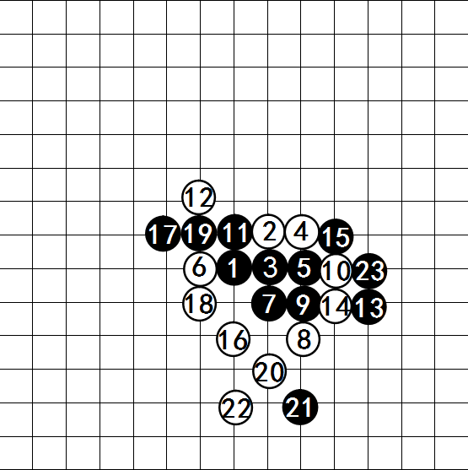

活动二：

（1）这里有一张小鱼图（如下图），你能写出图中标有字母各点的位置吗？

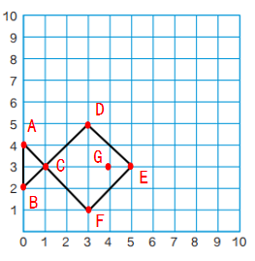

A（ 0 , 4 ） B（ ， ）

C（ ， ） D（ ， ）

E（ ， ） F（ ， ）

G（ ， ）

（2）如果将上面每个点的两个数变化一下，小鱼图会发生怎样的变化呢？你们有什么发现呢？

①把每个点的第一个数扩大到它的2倍，第二个数不变，得到一个新的位置，连成小鱼。

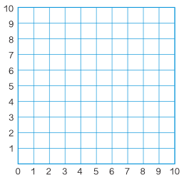

②每个点的第一个数不变，把第二个数扩大到它的2倍，像上面那样，连成小鱼。



③每个点的两个数都同时扩大到它的2倍。像上面那样，连成小鱼。



**【课后小结】**

通过今天的学习，能回忆一下你是如何复习的吗？有哪些收获？

**【课后作业】**

下图是一张不完整的图。

（1）点O用数对（9，8）表示，点P用数对（6，7）表示，点M用数对（ ， ）表示。

（2）组成一个平行四边形如果图中还有一个点N，且能与其他三个点构成一个平行四边形，则点N可能出现在什么位置？请用数对表示出来。

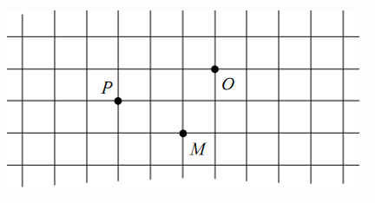

**【参考答案】**

（1）（8,6）

（2）

